

COD MODIWL: ECAD4015C

ENW’R MYFYRIWR: GRACE BENNETT

RHIF MYFYRWYR: 2401199

Cydnabyddiaeth Deallusrwydd Artiffisial

Rwy’n cadarnhau nad wyf wedi defnyddio unrhyw offer AI wrth ymchwilio a chreu’r aseiniad hwn.
Rwy’n cadarnhau nad wyf wedi cyflwyno unrhyw ddeunyddiau a gynhyrchwyd gan AI fel fy ngwaith fy hun.
Rwy’n cadarnhau bod gennyf gopïau o’m drafftiau, fy nodiadau, ac adnoddau eraill a ddefnyddiais, y gellir gofyn i mi eu darparu fel tystiolaeth

Targedau o fy aseiniad blaenorol

Targed | Sut yr wyf wedi mynd i'r afael â hyn yn y gwaith hwn
Darllena ystod ehangach o lenyddiaeth, gan sicrhau dy fod yn ymgysylltu gyda mwy o ffynonellau academaidd yn ogystal a phroffesiynol. | Ceisiais i ddefnyddio sawl ffynonellau gwahanol.
Seilia bob dadl ar lenyddiaeth/tystiolaeth, a gwna ddefnydd o lenyddiaeth wrth i ti dadansoddi a gwerthuso. | Rydw i wedi defnyddio llenyddiaeth a tystiolaeth i cefnogi fy marn lle mae’n possib.
Parha i wirio dy iaith cyn i ti cyflwyno fy waith. | Defnyddiais cysgair i wirio fy iaith.

Dangoswch sut y gall addysgu a dysgu trawsgwricwlaidd ddylanwadu ar sgilau a dealltwriaeth fanwl. Ategwch hyn gan gyfeirio at ymchwil berthnasol, cynllun gwers manwl a deunydd drapariaeth wedi ei chyfoethogi.

Mae’r Cwricwlwm i Gymru yn canolbwyntio ar sicrhau fod dysgwyr yn datblygu ystod eang o sgiliau hanfodol fydd yn ddefnyddiol ar gyfer ei thaith hyd at gyflogaeth. Mae’r Cwricwlwm i Gymru yn galluogi ysgolion cynllunio cwricwlwm eu hun sydd yn berthnasol i’w ddysgwyr, er mwyn ehangu ar ei sgiliau, trwy sicrhau ein bod nhw yn bodloni gofynion y cwricwlwm. Mae’r Cwricwlwm I Gymru yn un hynod o gynhwysol sydd yn ystyried creu Fframwaith sydd yn sicrhau rhyddid i ysgolion newid a theilwra’r Cwricwlwm i fodloni anghenion a chefndiroedd y dysgwyr (Llywodraeth Cymru, 2020) Bydd rhaid selio’r cwricwlwm ar y pedwar diben er mwyn sicrhau fod y dysgwyr yn elwa o’r cwricwlwm. Trwy ddefnyddio’r pedwar diben fel nod terfynol, bydd hyn yn creu dysgwyr uchelgeisiol gyda nifer o sgiliau sydd yn paratoi nhw ar gyfer y dyfodol. Mae’r pedwar diben yn creu dysgwyr sydd yn uchelgeisiol, mentrus, egwyddorol ac yn iach (Llywodraeth Cymru, 2020). Bydd rhaid i’r ymarferwyr ystyried pob dysgwr yn unigol er mwyn asesu sut y byddent yn datblygu’r sgiliau angenrheidiol i lwyddo. Dylai ymarferwyr ystyried pob agwedd wrth gynllunio’r cwricwlwm sydd yn cynnig cefnogaeth i rai sydd angen fwy o sylw ond hefyd ymestyn a herio'r dysgwyr sydd yn fwy galluog. Gall hyn gynnwys teilwra a newid tasgau fel bod e’n addas i bob dysgwr. Golyga hyn fod y cwricwlwm yn ymdrin ar bob agwedd i greu dysgwyr llwyddiannus. Er mwyn rhoi dysgwyr y cyfle iddynt ddatblygu ac ehangu ar y sgiliau hyn sydd rhaid i’r cwricwlwm sicrhau profiadau, gwybodaeth, archwilio a gweld. (Llywodraeth Cymru, 2020).
Mae’r pedwar diben yn strwythuro’r cwricwlwm ac felly yn annog sgiliau trawsgwricwlaidd i gymryd lle. Mae’r gofynion y cwricwlwm yn sicrhau fod llythrennedd, rhifedd a chymhwysedd digidol wedi ei gwreiddio i bob maes dysgu. Mae rhaid i ysgolion sicrhau fod y sgiliau trawsgwricwlaidd yn cael ei chynnwys yn y cwricwlwm er mwyn i ddysgwyr gyflawni’r pedwar diben (Llywodraeth Cymru, 2020). Mae addysgu a dysgu sgiliau llythrennedd, rhifedd a chymhwysedd digidol yn hanfodol i ddysgwyr datblygu ac ehangu yn y meysydd hyn. Wrth i ddysgwyr datblygu'r tri sgil hyn yn drawsgwricwlaidd bydd modd iddynt drosglwyddo'r wybodaeth a sgiliau hyn i addysg bellach neu’r byd gwaith (Llywodraeth Cymru, 2020). Er mwyn cyflawni dysgu ac addysgu llwyddiannus bydd rhaid integreiddio'r sgiliau hyn er mwyn fod yn drawsgwricwlaidd. Noda Llywodraeth Cymru (2020) fod creu cwricwlwm llwyddiannus, trwy ddefnyddio’r pedwar diben fel nod tymor hir ac integreiddio sgiliau trawsgwricwlaidd, bydd modd i ddysgwyr creu cynnydd enfawr. Wrth i ysgolion darparu sgiliau trawsgwricwlaidd a dilyn y pedwar diben, bydd y dysgwyr gyda’r holl sgiliau angenrheidiol sydd eu hangen arnynt ar gyfer bod agwedd o’r byd gwaith. Golyga hyn, nid ydynt yn ddiffyg ar unrhyw sgiliau i fod yn llwyddiannus. Mae fframwaith Llywodraeth Cymru ar sgiliau trawsgwricwlaidd yn uchel bwysigrwydd yr ymarferwyr i ddarparu'r wybodaeth ac adnoddau cywir ond hefyd darparu cymorth aml, er mwyn i’w dysgwyr gallu gwneud cynnydd ac ymhelaethu ar y sgiliau perthnasol i lwyddo yn ei ddyfodol.
Gwelir yn apendics un, cynllun gwers sydd wedi ei ddylunio er mwyn cynnwys y sgiliau hanfodol trawsgwricwlaidd, Llythrennedd, Rhifedd a Chymhwysedd Digidol. Yn benodol, mae’r cynllun gwers yn gwneud cysylltiad fwyaf gyda’r Maes Dysgu ‘Mathemateg a Rhifedd’. Bwriad y cynllun gwers yw i’r dysgwyr dangos dealltwriaeth yn cyfri gwrthrychau ar fwrdd gwyn. Dylinir y cynllun gwers ‘Yr hyn sy’n bwysig’ cyntaf sef – “Defnyddir y system rif i gynrychioli a chymharu’r perthnasoedd rhwng rhifau a meintiau”. Yn pendol, mae’r cynllun gwers yn dilyn cam gynnydd 1 ac yn dilyn y fframwaith “Rwy’n gallu cyfrif gwrthrychau y gallaf eu cyffwrdd, a’r rhai na allaf (Llywodraeth Cymru, 2020). Dangosir ymchwil fod y defnydd o dechnoleg wedi gwella sgiliau mathemateg dysgwyr, oherwydd mae cyflwyno mathemateg mewn sawl ffordd wahanol wrth ddefnyddio technoleg yn galluogi’r ymarferwyr i dargedu sawl dysgwr (Hudson et al., 2010). Bydd y dasg hon yn galluogi’r dysgwyr i gysylltu unrhyw wybodaeth flaenorol sydd ganddyn nhw ond hefyd esgoli trafodaethau a chwestiynau. Bydd cyfle i’r ymarferwyr gofyn cwestiynau fel “Oes mwy neu lai o wrthrychau yn y bwlch hwn?” Bydd y cwestiynau dilynol hyn yn creu dysgwyr uchelgeisiol sydd yn “gallu defnyddio rhif yn effeithiol mewn gwahanol gyd-destunau” (Llywodraeth Cymru, 2020). Mae’r dasg hon wedi’u eu cynllunio ar gyfer grŵp neu fel pâr, gall sawl dysgwr gweithio gyda’i gilydd er mwyn darganfod yr ateb. Bydd hyn yn galluogi nhw i weithio gyda’i gilydd ond hefyd cwestiynu ei gilydd i ehangu ar ei sgiliau datrys problem. Mae gweithio fel grŵp neu bâr yn gallu cynyddu’r cyfle i’r dysgwyr llwydo (Llywodraeth DU, 2024).
Mae Apendics dau yn dangos sut fydd y cynllun yn cael ei arddangos ar y bwrdd gwyn. Gwelir fod pedwar bocs, dau gyda lluniau o ffrwythau a bocs arall gyda brawddeg. Mae’r adnodd hyn yn plethu sawl sgil trawsgwricwlaidd. Focysir ar sgiliau llythrennedd – gan fod rhaid i’r dysgwr ceisio darllen y frawddeg trwy siarad ar lafar i weithio allan ble mae rhaid ysgrifennu’r rhif. Mae hyn yn targedu cam 1 yn y Fframwaith Llythrennedd darllen sef- “Rwy’n dechrau cyfuno ffonemau wrth ddarllen ar goedd”. Mae’r dasg hefyd yn datblygu sgiliau rhifedd oherwydd mae rhaid i’r dysgwyr ymarfer ei sgiliau cyfri a rhagfynegi. Yn ychwanegol, mae’r dasg yn ysgogi ar sgiliau Cymhwysedd digidol trwy ddefnyddio’r bwrdd gwyn i lenwi’r bylchau yn y frawddeg. Felly, mae apendics dau yn dangos yr adnodd sydd yn ymhelaethu ar sgiliau trawsgwricwlaidd.
Credaf yn gryf fod yr adnodd yn darparu ac ehangu ar sgiliau trawsgwricwlaidd, gan esgogi'r dysgwyr i ddatblygu ei sgiliau Llythrennedd, Rhifedd a Chymhwysedd digidol. Mae’r adnodd yn addas ar gyfer bob dysgwr ei chwblhau. Maent yn rhoi'r cyfle i ddysgwyr cydweithio er mwyn cwblhau. I ategu mae’r adnodd yn bwrw'r fframwaith ‘Yr hyn sy’n Bwysig’ ar y fframwaith Llythrennedd a Rhifedd a Mathemateg. Ond serch hyn, gellir dweud os fyddai’n cynllunio adnodd yn debyg i hyn eto, mae lle i wella. Un gwendid yr adnodd yw nid oes gwhanaiethu o ran gallu. Er bod y dysgwyr yn gallu cydweithio i’w cwblhau mae’n bosib fod yr adnodd yn rhy anodd i rai, a ddim yn herio'r rhai mwy galluog. Felly, tro nesaf, yn lle cael yr adnodd ar ffwrdd gwyn, gall yr adnodd fod ar sawl gwahanol ddyfais sydd yn addas ar gyfer gwahanol lefelau'r dosbarth. Bydd hyn yn sicrhau gwahaniaethau.
Mae sgiliau trawsgwricwlaidd Llythrennedd, Rhifedd a Chymhwysedd Digidol yn bwysig i bob dysgwr datblygu, ar draws pob oed yn yr Ysgol Gynradd. Wrth i ysgolion darparu profiadau cadarnhaol ar draws lefel ysgol gyfan, mae hyn yn sicrhau fod dysgwyr yn gallu cymhwyso eu sgiliau Llythrennedd, Rhifedd a Chymhwysedd Digidol yn aml ac felly yn arwain at ddysgu dyfnach a chynnydd (Estyn, 2024). Mae’r tri sgil hon yn cael ei ddysgu ar y cyd yn hytrach na tri gwahanol bwnc ac yn cael eu cymhwyso i bob Maes Dysgu. Mae’n bwysig bod pob oedran yn ehangu ac yn dysgu’r sgiliau hyn er mwyn llwyddo. Pwysleisir y pwysigrwydd o ddysgwyr derbyn profiad o’r sgiliau trawsgwricwlaidd o gychwyn Ysgol Gynradd hyd at ddiwedd. Mae’n bwysig fod dysgwyr yn derbyn y cyfle i greu cysylltiadau rhwng symbolau, rhifau a geiriau ar ddechrau ei daith dysgu er mwyn adeiladu ar ei dealltwriaeth, sydd yn helpu nhw cael gwell dealltwriaeth o Rifedd a Mathemateg yn y dyfodol (Haylock a Cockburn, 2017). Felly, atgyfnertha hon y pwysigrwydd o Fframwaith o Lythrennedd, Rhifed a Mathemateg a Chymhwysedd digidol yn berthnasol ar gyfer pob oedran ar draws ysgol gynradd. Dylai ymarferwyr dechrau darparu'r sgiliau o gychwyn taith y dysgwyr yn addysg ac yna adeiladu ar y sgiliau hyn ar hyd ei daith er mwyn i’r dysgwyr cael dealltwriaeth gyfoethog o’r tair agwedd.
Gellir dweud fod y ddarpariaeth o sgiliau trawsgwricwlaidd yn sicrhau cyfloed ar gyfer y dyfodol, ond er mwyn i’r dysgwyr llwyddo mae rhaid sicrhau fod yr ymarferwyr yn cyflwyno a darparu y cyfloed yn gywir. Mae sawl peth yn effeithio ar y ddarpariaeth o addysgu trawsgwricwlaidd. Gellir dweud fod y gwahanol anghenion y dosbarth yn cael effaith cadarnhaol ar addysgu trawsgwricwlaidd. Mae rhaid i athrawon nabod cynnydd ac anawsterau ei ddysgwyr er mwyn creu adnoddau sydd yn addas ar gyfer ei anghenion, a gall hyn amrywio o un disgybl i’r llal (Black a William, 2005). Golyga hyn, fod creu adnoddau sydd yn addas i bob dysgwr ac yn drawsgwricwlaidd yn gallu esgogi her. Mae’n bosib dweud nid oes modd creu un adnodd trawsgwricwlaidd i bob dysgwr, oherwydd bod sawl anghenion a galluoedd sydd rhaid cymryd mewn i ystyriaeth. Yn ychwanegol, her arall sydd yn wynebu athrawon wrth ddarparu gwersi trawsgwricwlaidd yw’r diffyg hyfforddiant cywir i athrawon er mwyn iddynt ddylunio gwaith trawsgwricwlaidd (Kelly a Stead, 2013).
Serch yr heriau sydd yn gallu effeithio ar y ddarpariaeth o addysgu trawsgwricwlaidd, mae dysgu yn drawsgwricwlaidd gyda sawl budd, sydd yn creu cyfleoedd newydd i’r dysgwyr. Mae dysgu yn drawsgwricwlaidd yn sicrhau ymdeimlad o undod ymhlith y dysgwyr ac yn cau’r bwlch rhwng y gwahaniaeth yn alluoedd y dysgwyr (Kerryt, 2015). Cytunaf Miteva (2024) fod dysgu trawsgwricwlaidd yn hyrwyddo sawl cyfle i lwyddo gan sicrhau dealltwriaeth gyfannol o bynciau a hefyd yn meithrin sgiliau beirniadol sydd yn paratoi dysgwyr am ddyfodol llwyddiannus ar hyd ei daith ysgol ond hefyd tu hwnt o’r ysgol.
I gloi, mae addysgu yn drawsgwricwlaidd yn ffordd hynod o effeithiol i sicrhau fod dysgwyr yn datblygu amryw o sgiliau ac yn cynyddu eu hymgysylltiad yn dasgau (Madden, 2018). Mae’r sgiliau trawsgwricwlaidd manadol sef Llythrennedd, Rhifedd a Chymhwysedd digidol yn hanfodol i ddysgwyr ddatblygu fel bod nhw yn gallu cwblhau'r pedwar diben yn llwyddiannus (Llywodraeth Cymru, 2020). Trwy ddatblygu sgiliau trawsgwricwlaidd a chyrraedd nod y pedwar diben mae hyn yn galluogi’r dysgwyr i gael y wybodaeth a’r sgiliau sydd angen arnynt i drosglwyddo i fyd o gyflogaeth a chael dyfodol llwyddiannus (Llywodraeth Cymru, 2020). Mae’r Fframwaith trawsgwricwlaidd yn galluogi’r ymarferwyr i asesu’r dysgwyr yn effeithio trwy sicrhau fod pob dygwyr yn cyrraedd y cam cynnydd ar gyfer ei oedran (Llywodraeth Cymru, 2020). Gellir dweud fod y ffordd o asesu ar sail camau cynnydd yn galluogi i’r ymarferwyr gweld lle mae angen gwella ar y dysgwr.
O brofiad fy hun ar ddiwrnodau pontio, gwelir fod dysgu ac addysgu yn drawsgwricwlaidd yn bwysig iawn er mwyn i’r dysgwr gallu cymhwyso ei gwybodaeth o un pwnc a’r gymhwyso i bwnc arall. Gwelir fod fwyafrif o dasgau yn dilyn y fframwaith trawsgwricwlaidd.
Ar ôl gwneud ymchwil ar y cyfloed mai dysgu yn drawsgwricwlaidd yn darparu, bydd hyn o siŵr yn dylanwadu ar sut fyddaf yn gwneud yn yr ysgol. Fy nharged cyntaf byddai’n bwriadu cyflawni pan fyddai yn yr ysgol, yw sicrhau fod y tasgau trawsgwricwlaidd yn gynhwysol i bob gallu yn y dosbarth ac wedi eu teilwra er mwyn sicrhau fod bob dysgwr yn llwyddo. Byddai’n sicrhau i ddilyn y safon addysgeg effeithiol- trwy sicrhau “rôl adweinyddol ffurfiol atebol ac yn gwireddu’r pedwar diben ar gyfer dysgwyr a sicrhau’r gorau ar eu cyfer” (Llywodraeth Cymru, 2019). Byddai’n ceisio cyrraedd y targed hwn trwy asesu yn aml wrth ddilyn y camau cynnydd, i weld ble sydd angen gwella. Yna, byddaf yn creu tasgau sydd yn addas iddynt. Bydd rhaid sicrhau gwahaniaethau ac asesu yn aml er mwyn cyrraedd y targed hwn yn llwyddiannus.
Targed ychwanegol fyddai’n gosod pan fyddai yn yr ysgol yw sicrhau profiadau i’r dysgwyr. Bydd sicrhau profiadau yn cymwys i’r fframwaith trawsgwricwlaidd wrth sicrhau fod dysgwyr yn cymhwyso eu gwybodaeth i sefyllfaoedd bywyd go iawn. Bydd rhoi profiadau bywyd go iawn hyrwyddo dysgu ac yn sicrhau fod y dysgwyr yn “atgyfnerthu dysgu blaenorol ac yn darparu cyd-destun ar gyfer gwaith datblygu pellach ar draws y pedwar diben” (Llywodraeth Cymru, 2019). Byddai’n sicrhau fod y dysgwyr yn cael y cyfle i weld yr hyn maent yn dysgu yn hytrach na chlywed yn unig. Bydd hyn yn sicrhau fod y dysgwyr yn cael y cyfle i ddysgu ond hefyd cael profiadau newydd.

Cyfeiriadau
Black, P a William, D. (2005) Inside the black box: Raising standards through classroom assessment. Llundain: GL Assesment.
Estyn (2024) Cynllunio ysgol gyfan ar gyfer datblygu medrau disgyblion ar draws y cwricwlwm. Ar gael: https://www.estyn.llyw.cymru/adnoddau-gwella/cynllunio-ysgol-gyfan-ar-gyfer-datblygu-medrau-disgyblion-ar-draws-y-cwricwlwm/
Haylock, D a Cockburn, A. (2017). Understanding Mathematics for young children: a guide for teachers of children 3-7. 5ed ed. Llundain; Los Angeles: Sage.
Hudson, S., Kadan, S., Lavin, K. a Vasquez, T. (2010). Improving Basic Math Skills Using Technology. Ar gael: Available at: https://eric.ed.gov/?id=ED512698.
Kelly, L a Stead, D. (2013). Enhancing primary science: developing effective cross-curricular links. Maidenhead, Berkshire, England: Open University Press.
Kerry, T. (2015). Cross-curricular Teaching in the Primary School: Planning and Facilitating Imaginative Lessons. 2ail ed. Llundain: Routledge.
Llywodraeth Cymru (2020). Cwricwlwm i Gymru. Ar gael: https://hwb.gov.wales/cwricwlwm-i-gymru/cynllunio-eich-cwricwlwm/cyflwyniad/
Llywodraeth Cymru (2019). Safonau proffesiynol ar gyfer addysgu ac arweinyddiaeth. Ar gael: https://hwb.gov.wales/api/storage/ae783486-0851-4ec6-9e73-2e2b99515cf5/safonau-proffesiynol-ar-gyfer-addysgu-ac-arweinyddiaeth-pdf-rhyngweithiol-ar-gyfer-cyfrifiaduron-personol.pdf
Llywodraeth DU (2024). Evidence- Support for early career teachers- GOV.UK. Ar gael: https://support-for-early-career-teachers.education.gov.uk/education-development-trust/year-2-enhancing-classroom-practice-grouping-and-tailoring/spring-week-2-ect-evidence/
Madden, L. (2018). Benefits of cross-curricular education- Letters to Pre-Scientist. Ar gael: https://prescientist.org/benefits-of-cross-curricular-education/
Miteva, I. (2024). Cross-curricular Teaching- Best Practice for EAL Learners. Learning Village. Ar gael: https://www.learningvillage.net/article/cross-curricular-best-practice
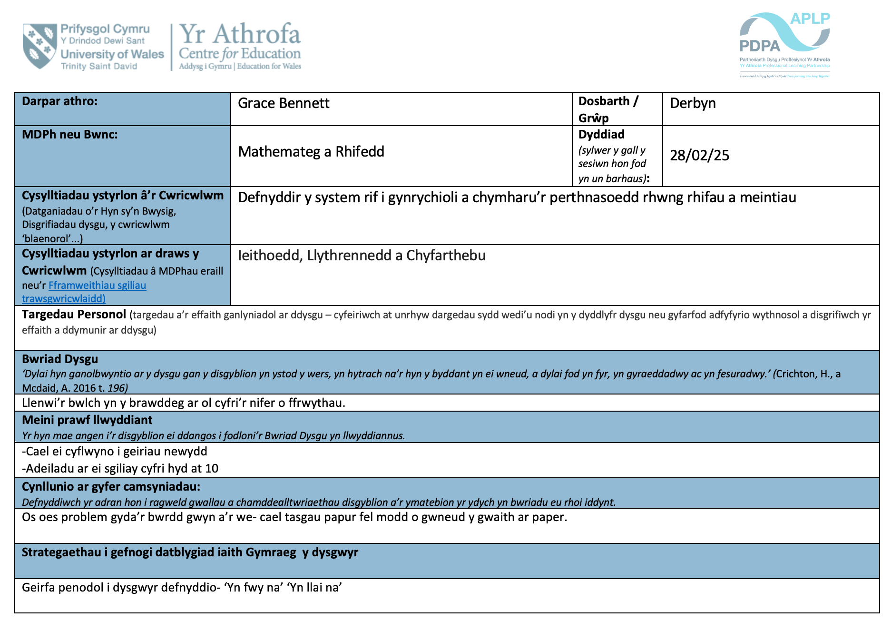
Apendics 1

Cynllun gwers= defnnyddio jit i cyfri y lluniau a llenwi’r bwlch ar y bwrdd gwyn

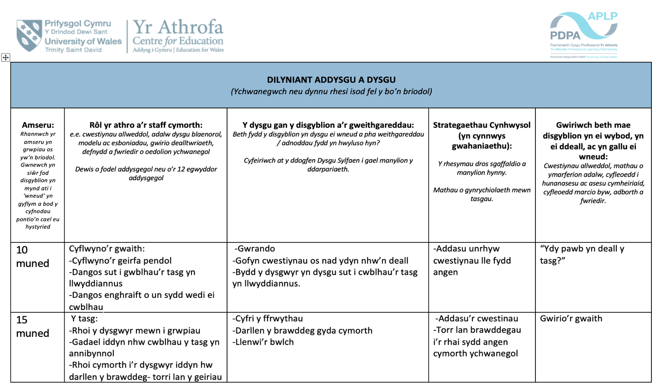
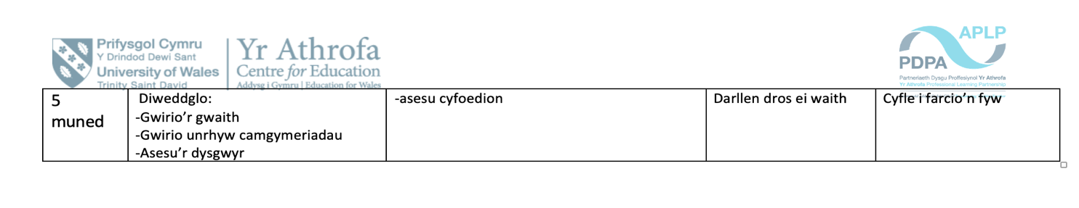
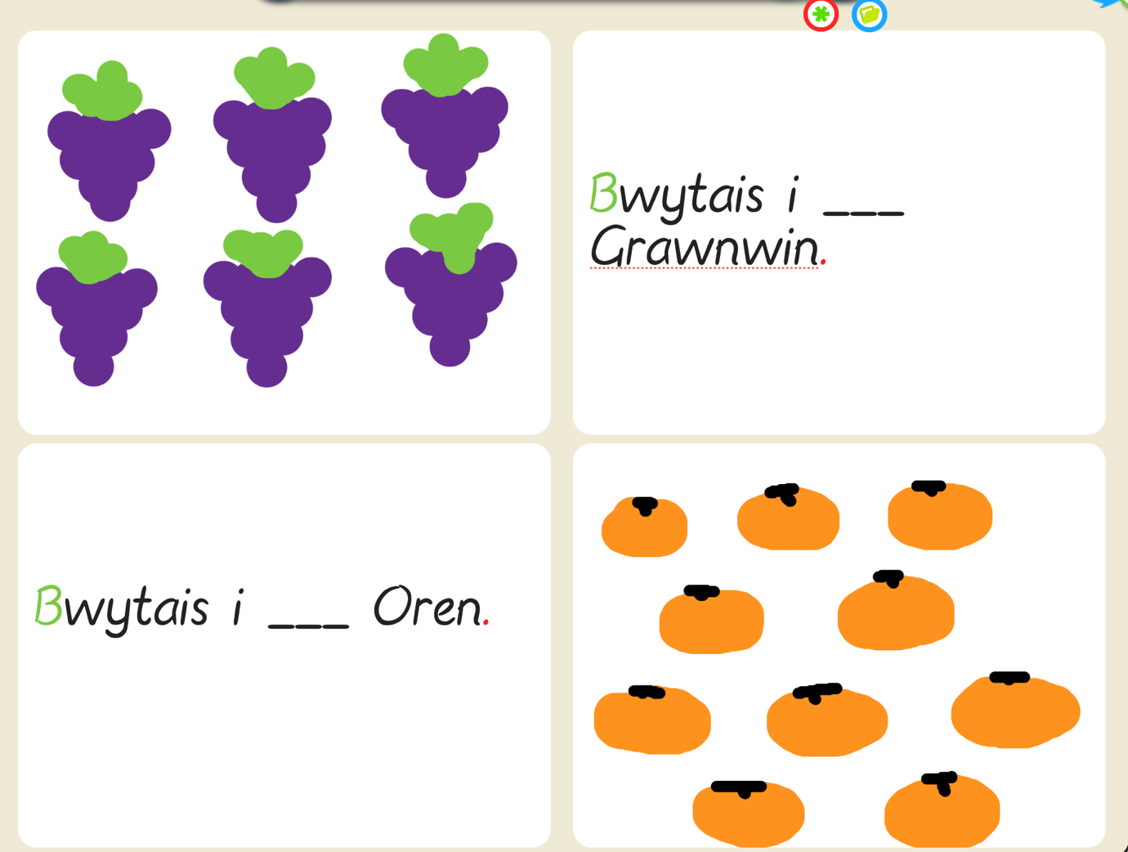
Apendics 2

